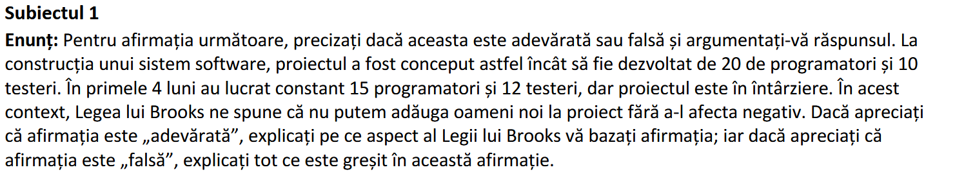
FALS – 20 programatori, 10 testeri
Legea lui Brooks sustine ca adaugarea de oameni la un proiect deja intarziat l ar intarzia si mai mult prin timpul de integrare, instruire si comunicare. Totusi, adaugarea de oameni nu influenteaza mereu negativ. In exemplul nostru, proiectul a fost menit pentru 20 de programatori, insa au lucrat doar 15 la acesta, insemnand ca exista sarcini paralelizabile. Daca noii oameni ar fi integrati eficient, ar putea accelera proiectul.
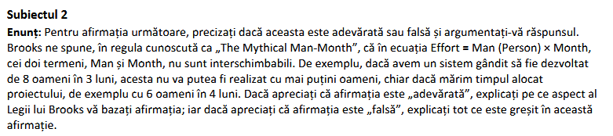
FALS – effort, man month
Brooks critica ideea ca lunile si oamenii sunt interschimbabile mecanic, ca intr o simpla inmultire. Totusi, exemplul nostru trage o concluzie gresita ca un proiect de 8 persoane in 3 luni nu poate fi realizat de 6 persoane in 4 luni. Depinde de natura sarcinilor: unele sunt secventiale, altele pot fi paralelizate, iar schimbarea numarului de persoane modifica costurile de comunicare.
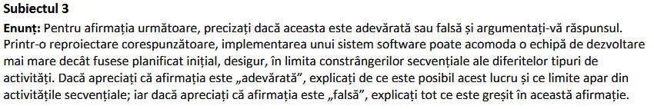
ADEVARAT – reproiectare cu echipa de dezvoltare mai mare
Prin reproiectare sarcinile unui proiect pot fi impartite in componente independente, ceea ce permite persoanelor sau echipelor sa lucreze in paralel. Totusi, Brooks subliniaza limita acestui paralelism, unele sarcini trebuie realizate una dupa cealalta. O echipa mare poate fi benefica doar daca arhitectura si organizarea proiectului permit reducerea dependentelor si comunicarii inutile.
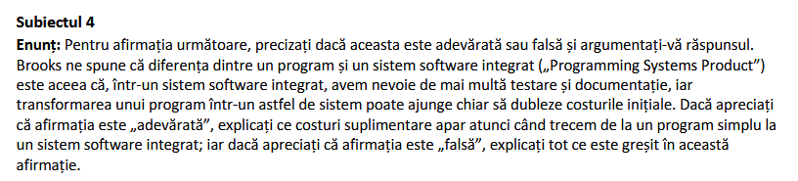
FALS – sistem software integrat
Brooks nu reduce diferenta dintr un program simplu si un Programming Systems Product la mai multa testare si documentare. Mai este nevoie de integrare, generalizare, interfete clare, fiabilitate si mentenabilitate. De asemnea, costul nu este doar dublat. Acesta poate ajunge sa fie chiar de 9 ori mai mare la un sistem software integrat decat la un program simplu.
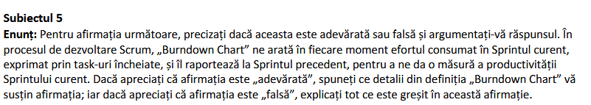
FALS – Burndown Chart ne arata efortul consumat
Un Burndown Chart ne arata munca ramasa intr un Sprint, nu ne arata efortul deja depus sau task-urile deja terminate. De asemnea, el nu are ca scop principal compararea cu un Sprint precedent. Graficul este folosit pentru a vedea daca echipa se indreapta spre terminarea muncii planificate pana la finalului Sprintului.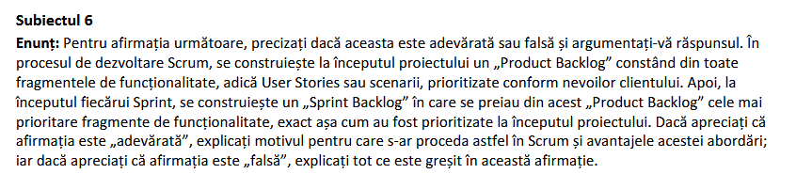
FALS – „Sprint Backlog”
Product Backlog-ul nu este o lista fixa stabilita la inceputul proiectului. In Scrum, Product Owner-ul il modifica continuu, pe baza feedbackului, valorii de business si schimbarilor de context. La Sprint Planning se alege munca potrivita pentru Sprintul curent, tinand cont de prioritatea actuala, obiectivul Sprintului si capacitatea echipei.
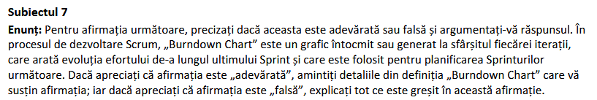
FALS – „Burndown Chart” este un grafic...
Burndown Chart-ul nu se construieste doar la finalul Sprintului, ci este actualizat pe parcurs, de regula zilnic. El arata evolutia muncii ramase in Sprintul curent, nu doar o imagine retrospectiva. Poate oferi informatii utile pentru discutii viitoare, dar rolul principal este de a monitoriza progresul Sprintului in desfasurare.
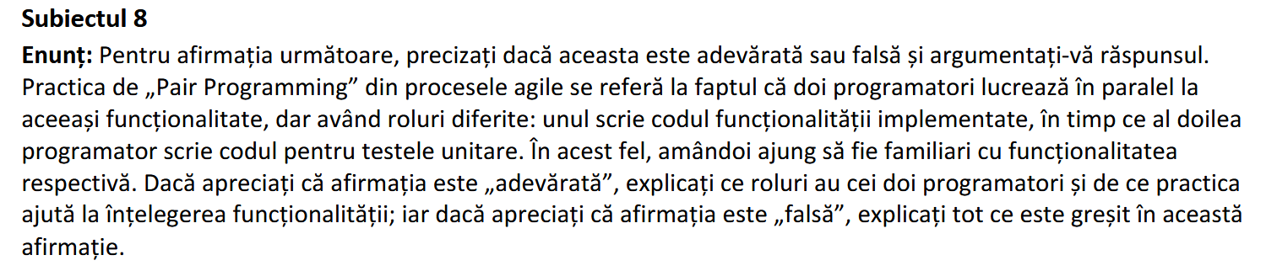
FALS – „Pair Programming”
Pair Programming nu inseamna ca un programator scrie codul iar celelalt scrie codul pentru testare. In aceasta tehnica, doi programatori lucreaza impreuna la acelasi cod, unul scrie codul, iar celelalt il revizuieste, observa probleme si vine cu imbunatatiri. Rolurile se schimba intre ei, deci ambi ajung sa fie familiari cu functionalitatea.
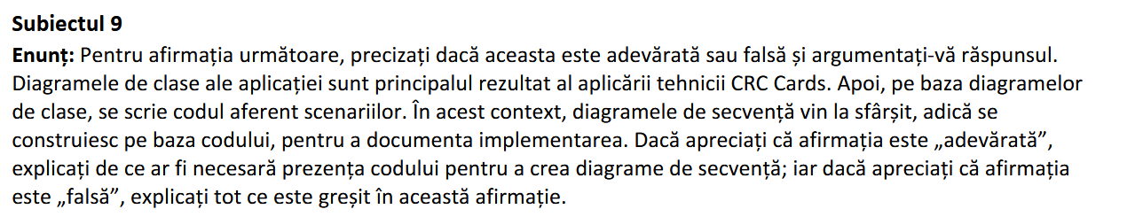
FALS – Diagrame de clase
Cardurile CRC sunt folosite pentru a gasi clase candidate, responsabilitati si colaboratori, nu pentru a produce diagrame de clase finale. Diagramele de secventa nu trebuie sa fie construite dupa cod, ele pot fi folosite chiar din faza de proiectare si analiza pentru a intelege cum obiectele colaboreaza. Codul nu este obligatoriu.
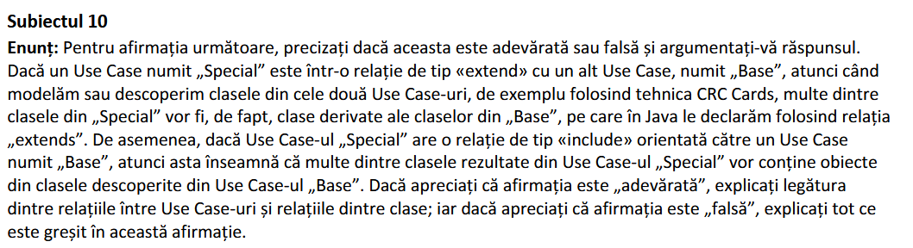
FALS – Use Case „Special”
Relatiile <<extend>> si <<include>> dintre Use Case-uri descriu relatii intre comportamente de utilizare, nu relatii de mostenire sau compozitie intre clase. <<extend>> indica un comportament optional sau conditional adaugat unui Use Case de baza. <<include>> indica un comportament comun, reutilizat in mai multe Use Case-uri. Faptul ca doua Use Case-uri sunt legate astfel nu implica clase derivate Java.
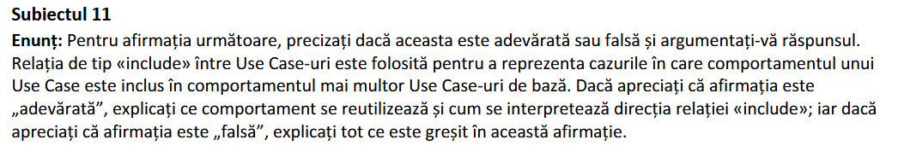
***ADEVARAT - <<include>>
<<include>> se foloseste cand un Use Case de baza include obligatoriu comportamentul unui alt Use Case, pentru a evita repetarea aceluiasi comportament in mai multe locuri. De exemplu, mai multe scenari pot include un pas comun de autentificare. Use Case-ul de baza il include pe cel reutilizat, nu invers.
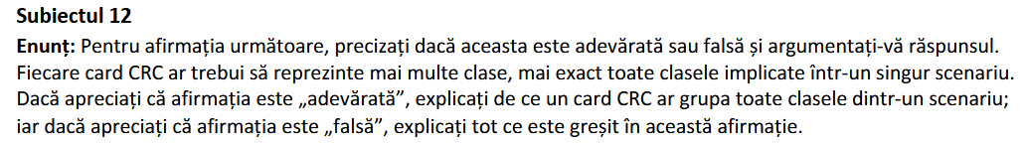
FALS – Card CRC mai multe clase
Un card CRC reprezinta o singura clasa candidata. Pe aceasta se noteaza numele clasei, responsabilitatile ei si colaboratorii ei. Un scenariu poate implica mai multe carduri CRC, mai multe clase colaborand sa il realizeze.
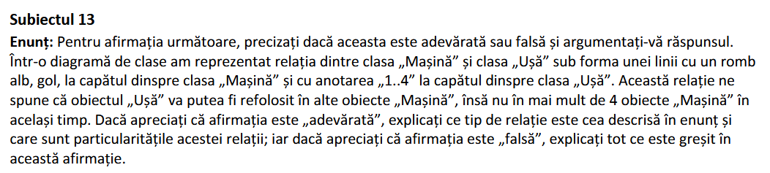
FALS – „masina”, „1...4”
Rombul alb la capatul dinspre clasa „Masina” reprezinta o relatie de agregare, o relatie de tip intreg-parte mai slaba decat compozitia. Multiplicitatea „1..4” la capatul dinspre „Usa” ne spune ca o masina are intre 1 si 4 usi. Ea nu spune ca acelasi obiect „Usa” poate fi refolosit pana la 4 obiecte de tip „Masina” in acelasi timp.
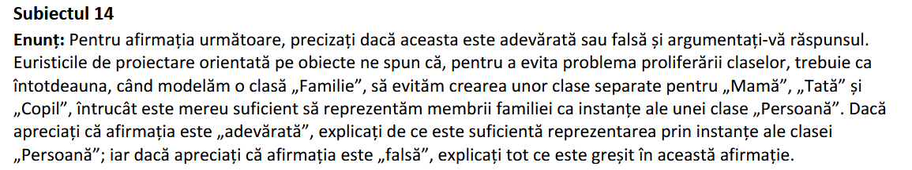
FALS – Euristicile
Euristica de a evita problema profilerarii claselor spune sa nu cream clase separate fara un motiv real, nu ca trebuie sa le evitam intotdeauna. Daca „Mama”, „Tata” si „Copil” au doar roluri diferite ale aceleiasi entitati, o clasa „Persoana” este suficienta. Insa daca au responsabilitati, reguli sau comportamente diferite in aplicatii, pot fi justificate clase separate.
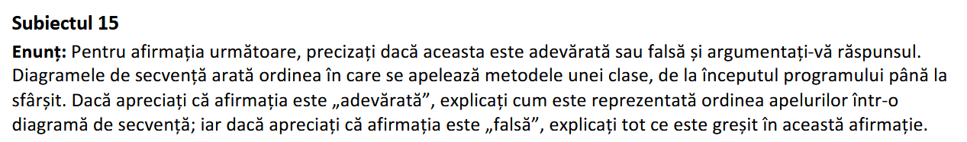
***FALS – Diagrame secventa
Diagramele de secventa descriu mesajele interschimbate intre obiecte sau actori intr-un anumit scenariu. Ele arata ordinea temporala a interactiunilor, de sus in jos. Nu descriu toate apelurile unei clase de la inceput pana la sfarsit.
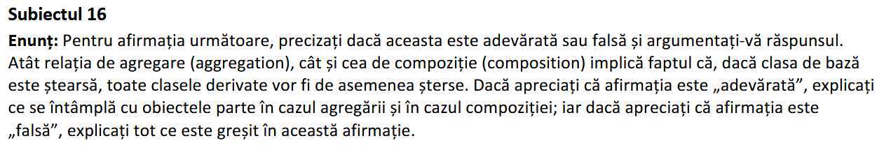
FALS – Agregare
Afirmatia incurca mostenirea cu relatiile de tip „intreg-parte”. La compozitie, daca stergi intregul, se vor sterge automat si partile. Insa la agregare, legatura este mai slaba, iar partile pot sa existe independente fata de intreg.
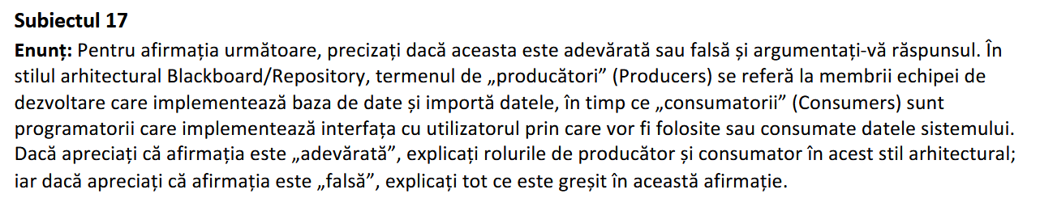
FALS – Blackboard – „producatori”
In Blackboard/Repository, „producatori” si „consumatorii” sunt componente software, nu roluri din echipa de dezvoltare. Producatorii scriu sau actualizeaza informatii in blackboard/repository, iar consumatorii citesc si folosesc acele informatii. Aceeasi componenta poate sa produca unele date si sa consume altele, in functie de rol.
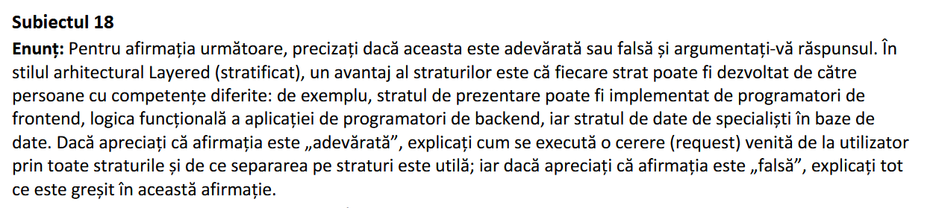
ADEVARAT – Layered – fiecare strat, persoana diferita
Impartirea pe straturi ajuta la separarea preocuparilor: interfata, logica de business si acces la date. O cerere venita de la utilizator ajunge mai intai in stratul de prezentare, apoi este trimisa in logica aplicatiei, care poate apela stratul de date, iar raspunsul urca inapoi prin straturi. Avantajul nu este doar impartirea oamenilor pe compentente, ci si ca fiecare strat poate fi inteles, testat si modificat usor.
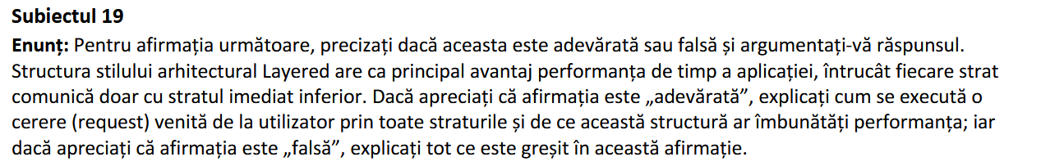
FALS – Layered – performanta de timp
Stilul Layered nu are ca avantaj performanta de timp, ci dimpotriva: trecerea prin mai multe straturi poate introduce costuri suplimentare. Avantajele principale sunt separarea responsabilitatilor, mentenabilitate, testabilitate si posibilitatea de a inlocui/modifica un strat cu impact mic asupra celorlalte. O cerere parcurge straturile de sus in jos, iar raspunsul parcurge acelasi drum invers.
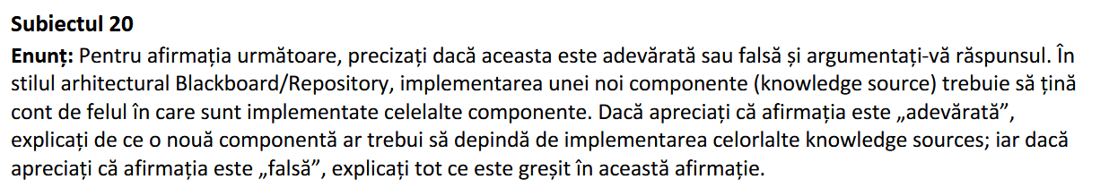
FALS – Blackboard/Repository implementare componente noi
In Blackboard/Repository o componenta noua trebuie sa respecte strucutra datelor si interfetele repository-ului, nu sa cunoasca implementarea celorlalte componente. Acest lucru este chiar unul dintre avantajele stilului. Desigur, componentele trebuie sa fie compatibile, dar sa nu depinda direct de celelalte knowledge sources.
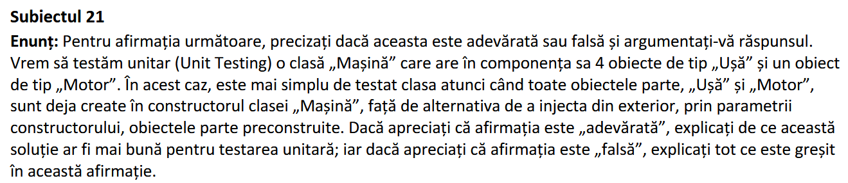
FALS – Masina + Motor
Daca „Masina” isi creaza singura usile si motorul in constructor, testul devine mai greu de izolat, pentru ca nu putem controla usor acele dependente. Prin injectarea dependentelor putem folosi obiecte false sau variante mai simple ale claselor „Usa” si „Motor”. Testarea unitara se concentreaza mai bine pe clasa „Masina”, nu pe toate clasele.

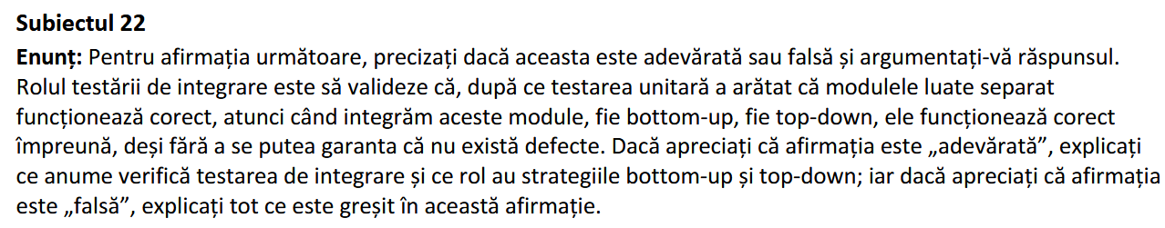
***ADEVARAT – Testarea de integrare
Testarea de integrare verifica daca modulele care au fost testate separat functioneaza corect atunci cand sunt conectate. Poate descoperi probleme de interfata, de format al datelor sau de ordine a apelurilor. Strategiile bottom-up si top-down sunt moduri in care decidem ordinea in care integram modulele si ce componente auxiliare folosim in timpul testarii.
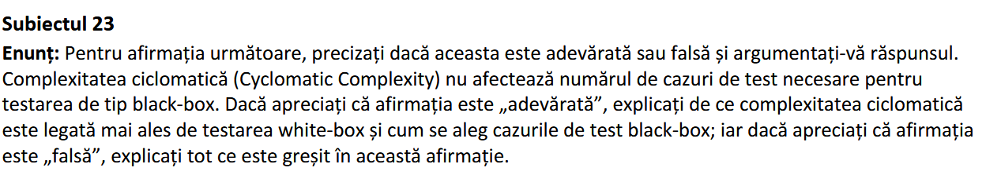
***ADEVARAT – SENS METODOLOGIC
Complexitatea ciclomatica este calculata pe baza structurii interne a codului si este folosita mai ales la testarea white-box. In black-box, cazurile de test sunt derivate din cerinte. Complexitatea interna poate sugera riscuri, dar nu determina nr de cazuri black-box.
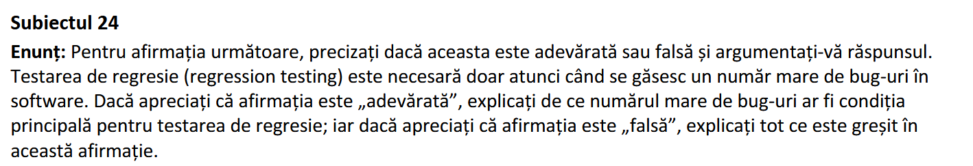
FALS – Testare de regresie
Testarea de regresie este necesara ori de cate ori schimbam software-ul si vrem sa vedem ca nu a fost stricat ceva. Se aplica dupa repararea unui bug, dupa ce adaugam o noua functionalitate sau dupa refactorizare. Numarul de bug-uri gasite nu este conditia pentru testarea de regresie.

